Pain boules
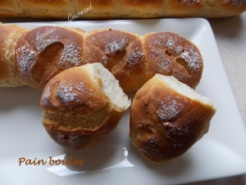 Pour 4 petits pains
- 185 g de lait
- 370 g de lait ribot
- 1,5 càc de sel
- 770 g de farine T55
- 1 càs (10g) de levure sèche de boulanger
- 1 càs de sucre
- 20 g de beurre
La plaque à baguette ou la plaque du four tapissée de papier cuisson
Préchauffage du four à 195°C (Chaleur tournante)
Mettre dans la cuve de la MAP, les deux laits et le sel.
Couvrir avec la farine et y cacher la levure.
Saupoudrer avec le sucre et déposer le beurre en lamelles.
Lancer le programme "pâte" (1h20).
À la fin du programme, déposer la pâte sur le plan de travail fariné et la dégazer.
Partager en quatre pâtons d'environ 348 g.
Diviser chaque pâtons en 6 morceaux de 57 g environ.
Rouler chaque morceau en boule et les déposer au fur et à mesure sur la plaque en les espaçant légèrement pour qu'ils puissent gonfler.
Lorsque les quatre pains boules sont façonnés, laisser reposer à l'abri des courants d'air jusqu'à ce que la pâte soit bien gonflée (20 minutes pour moi).
Vaporiser d'eau, saupoudrer d'un voile de farine et donner quelques coups de lame.
Enfourner pour 35 minutes environ.
Laisser refroidir sur une grille.
Servir en détachant les boules.

